

|  |
| --- |
| R E P U B L I K A H R V A T S K A  PRIMORSKO – GORANSKA ŽUPANIJA  OPĆINA PUNAT |
| **OPĆINSKI NAČELNIK** |
| KLASA: 081-02/25-01/1  URBROJ: 2170-31-02/1-25-1  Punat, 31. ožujka 2025. godine |

Na temelju članka 35.b Zakona o lokalnoj i područnoj (regionalnoj) samoupravi („Narodne novine“, broj 33/01, 60/01, 129/05, 109/07, 125/08, 36/09, 150/11, 144/12, 19/13, 137/15, 123/17, 98/19 i 144/20) i članka 47. Statuta Općine Punat (“Služene novine Primorsko-goranske županije“, broj 8/18, 10/19, 3/20 i 3/21) općinski načelnik podnosi

## **Polugodišnje izvješće o radu općinskog načelnika za razdoblje**

## **1. srpnja do 31. prosinca 2024. godine**

**I. NADLEŽNOST OPĆINSKOG NAČELNIKA**

Člankom 43. Statuta Općine Punat (“Služene novine Primorsko-goranske županije“, broj 8/18, 10/19, 3/20 i 3/21), a temeljem Zakona o lokalnoj i područnoj (regionalnoj) samoupravi („Narodne novine“, broj 33/01, 60/01, 129/05, 109/07, 125/08, 36/09, 150/11, 144/12, 19/13, 137/15, 123/17 i 98/19) utvrđeno je da općinski načelnik zastupa Općinu Punat i nositelj je izvršne vlasti u Općini Punat.

U obavljanju izvršne vlasti općinski načelnik:

- utvrđuje prijedloge općih i drugih akata koje donosi Općinsko vijeće,

- osigurava izvršavanje općih akata Općinskog vijeća,

- utvrđuje prijedlog proračuna Općine Punat i izvršenje proračuna te ih podnosi Općinskom vijeću;

- upravlja nekretninama, pokretninama, kao i prihodima i rashodima Općine Punat u skladu sa zakonom, ovim Statutom i općim aktima Općine Punat,

- odlučuje o stjecanju i otuđenju pokretnina i nekretnina odnosno drugom raspolaganju imovinom Općine Punat čija pojedinačna vrijednost ne prelazi 0,5 % iznosa prihoda bez primitaka ostvarenih u godini koja prethodi godini u kojoj se odlučuje o stjecanju i otuđivanju pokretnina i nekretnina, odnosno drugom raspolaganju imovinom. Ako je taj iznos veći od 1.000.000,00 kuna, općinski načelnik može odlučivati najviše do 1.000.000,00 kuna, a ako je taj iznos manji od 70.000,00 kuna, tada može odlučivati najviše do 70.000,00 kuna,

- odgovoran je za zakonito i pravilno planiranje i izvršavanje proračuna,

- odlučuje o korištenju sredstava proračunske rezerve do iznosa utvrđenog odlukom o izvršavanju proračuna,

- odlučuje o davanju suglasnosti za zaduživanje i o davanju jamstva za ispunjenje obveza pravnim osobama u većinskom izravnom ili neizravnom vlasništvu Općine Punat, ustanovama kojih je osnivač Općina Punat,

- odlučuje o pitanjima iz radnih odnosa u skladu sa zakonom,

- podnosi polugodišnja izvješća o svom radu i izvješća o pojedinim pitanjima iz svog djelokruga na zahtjev Općinskog vijeća sukladno Statutu,

- imenuje i razrješava predstavnike Općine Punat u tijelima javnih ustanova i ustanova kojih je osnivač Općina Punat, trgovačkih društava u kojima Općina Punat ima udjele ili dionice i drugih pravnih osoba kojih je Općina Punat osnivač, ako posebnim zakonom nije drugačije određeno,

- donosi odluku o osnivanju te odluku o imenovanju i razrješenju članova Savjeta općinskog načelnika,

- razmatra i utvrđuje konačni prijedlog prostornog plana,

- sklapa ugovore i druge pravne poslove u skladu sa zakonom, ovim Statutom i drugim propisima,

- donosi Pravilnik o unutarnjem redu za upravna tijela Općine Punat i druge akte u vezi s ostvarivanjem prava i obveza službenika u skladu s posebnim propisima,

- usmjerava djelovanje upravnih tijela Općine Punat u obavljanju poslova iz samoupravnog djelokruga Općine Punat, odnosno poslova državne uprave, ako su preneseni Općini Punat,

- nadzire zakonitost rada upravnih tijela Općine Punat,

- daje mišljenje o prijedlozima koje podnose drugi ovlašteni predlagatelji,

- obavlja i druge poslove predviđene ovim Statutom i drugim propisima.

Člankom 46. Statuta propisano je da je općinski načelnik odgovoran za ustavnost i zakonitost obavljanja poslova koji su u njegovom djelokrugu.

Člankom 47. Statuta Općine Punat propisano je da općinski načelnik dva puta godišnje podnosi polugodišnje izvješće o svom radu i to do 31. ožujka tekuće godine za razdoblje srpanj-prosinac prethodne godine i do 15. rujna za razdoblje siječanj-lipanj tekuće godine.

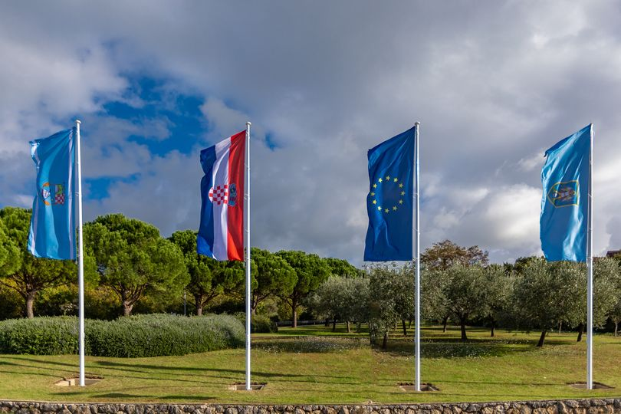

**II. AKTIVNOSTI OPĆINSKOG NAČELNIKA**

Aktivnosti Općinskog načelnika moguće je odgovarajuće pratiti putem utvrđenih nadležnosti općinskog načelnika.

**II.a) ODLUKE NAČELNIKA**

Tijekom druge polovice 2024. godine općinski načelnik Općine Punat donio je sljedeće odluke:

1. ***Odluka o dodjeli besplatnih dopunskih nastavnih sredstava obveznih i izbornih predmeta za školsku godinu 2024./2025. i jednokratnoj novčanoj pomoći učenicima s prebivalištem na području Općine Punat, KLASA: 081-01/24-01/1, URBROJ: 2170-31-02/1-24-15 od 2. srpnja 2024. godine***

Ovom Odlukom utvrđuje se da je Općina Punat osigurala u proračunu sredstva za dodjelu jednokratne novčane pomoći učenicima srednjih škola s prebivalištem na području Općine Punat za školsku godinu 2024./2025. u iznosu od 85,00 eura pojedinačno.

1. ***Odluka o osnovici za obračun plaće službenika i namještenika u JUO Punat***

Ovom Odlukom utvrđuje se osnovica za obračun plaće službenika i namještenika u Jedinstvenom upravnom odjelu Općine Punat u visini od 947,18 eura bruto i primjenjuje se od 30. srpnja 2024. godine, počevši s plaćom za mjesec srpanj 2024. godine, a koja se isplaćuje u kolovozu 2024. godine.

1. ***IV., V.,VI. I VII. Izmjene plana nabave u 2024. godini***

Ovom odlukom utvrđuju se izmjene Plana nabave za 2024. godinu.

1. ***Odluka o deficitarnim zanimanjima na području Općine Punat za školsku/akademsku godinu 2024./2025.***

Ovom Odlukom određena su deficitarna zanimanja, kao jednim od kriterija za dodjelu stipendija učenicima i studentima s prebivalištem na području Općine Punat.

1. ***Odluka o visini dara za djecu za 2024. godinu***

Ovom Odlukom utvrđuje se visina dara za djecu u iznosu od 120,00 eura po djetetu.

1. ***Odluka o preraspodjeli sredstava u Proračunu Općine Punat za 2024. godinu***

Ovom Odlukom preraspodjeljuju se sredstva na stavkama Proračuna Općine Punat za 2024. godinu zbog potrebe za usklađenjem pozicija.

1. ***Odluka o visini prigodne božićne nagrade (božićnice) za 2024. godinu***

Ovom Odlukom utvrđuje se visina božićnice za 2024. godinu u iznosu od 220,00 eura neto.

**II.b) PRIJEDLOZI AKATA ZA OPĆINSKO VIJEĆE**

Od 1. srpnja 2024. godine do 31. prosinca 2025 godine održana je 1 sjednica Općinskog vijeća Općine Punat.

Ukupno je predloženo 56 točaka dnevnog reda, od čega je usvojeno 7 točaka dnevnog reda, 4 točke nisu prihvaćene, a za 45 predloženih točaka dnevnog reda nije održana sjednica Općinskog vijeća Općine Punat zbog nedostatka kvoruma radi podnesenih ostavki članova vijeća iz SDP-PGS-HSU koalicije.

*21. sjednica održana dana 24.9.2024.:*

Prihvaćene točke dnevnog reda:

1. Prijedlog I. Izmjene i dopune Proračuna Općine Punat za 2024. godinu s projekcijama za 2025. i 2026. godinu;
2. Prijedlog I. Izmjene i dopune Programa građenja komunalne infrastrukture na području Općine Punat u 2024. godini;
3. Prijedlog I. izmjena Programa održavanja komunalne infrastrukture na području Općine Punat u 2024. godini;
4. Prijedlog polugodišnjeg izvještaja o izvršenju proračuna Općine Punat za 2024. godinu;
5. Prijedlog Odluke o nagrađivanju učenika i mentora;
6. Prijedlog odluke o raspodjeli rezultata poslovanja za 2023. godinu;
7. Prijedlog zaključka o prihvaćanju zahtjeva za kupnjom zemljišta k.č.br. 4803/10 k.o. Punat.

Neprihvaćene točke dnevnog reda:

1. Prijedlog zaključka o prihvaćanju zahtjeva za mirno rješenje spora za k.č.br. 4924 k.o. Punat;
2. Prijedlog zaključka o prihvaćanju zahtjeva za mirno rješenje spora za 8/16 dijela k.č.br. 4964/1 k.o. Punat;
3. Prijedlog zaključka o prihvaćanju zahtjeva za mirno rješenje spora za 1/3 dijela k.č.br. 3720/4 k.o. Punat;
4. Prijedlog zaključka o prihvaćanju zahtjeva za kupnjom zemljišta k.č.br. 4487/1 i 4487/2 obje k.o. Punat;

*Otkazana 22. sjednica koja se trebala održati dana 12. studenog 2024. godine, odnosno zbog nedostatka kvoruma je ponovno zakazana za 19. studeni 2024. godine*

1. Prijedlog odluke o davanju suglasnosti na statusnu promjenu na statusnu promjenu pripajanja trgovačkog društva VODOOPSKRBA i ODVODNJA CRES LOŠINJ d. o. o. trgovačkom društvu PONIKVE VODA d. o. o.;
2. Prijedlog odluke o davanju suglasnosti za dugoročno zaduživanje trgovačkom društvu Smart island Krk d.o.o.;
3. Prijedlog Odluke o dodjeli Godišnje nagrade Općine Punat Biserki Maračić;
4. Prijedlog Odluke o dodjeli Godišnje nagrade Općine Punat Boćarskom klubu Punat;
5. Prijedlog Odluke o dodjeli Godišnje nagrade Općine Punat dr. Željanu Žicu;
6. Prijedlog Odluke o dodjeli Godišnje nagrade Općine Punat Ellanie Bertetić;
7. Prijedlog Odluke o dodjeli Godišnje nagrade Općine Punat Margareti Orlić;
8. Prijedlog Odluke o dodjeli Godišnje nagrade Općine Punat Marini Punat d.o.o.;
9. Prijedlog Odluke o dodjeli Godišnje nagrade Općine Punat Sea Help Adria d.o.o.;
10. Prijedlog Odluke o dodjeli Godišnje nagrade Općine Punat Zlatku Sindičiću;
11. Prijedlog Odluke o dodjeli Zahvalnice Općine Punat Aleksandru Djordjeviću;
12. Prijedlog Odluke o dodjeli Zahvalnice Općine Punat Borisu Sindičiću;
13. Prijedlog Odluke o dodjeli Zahvalnice Općine Punat Bruni Žicu;
14. Prijedlog Odluke o dodjeli Zahvalnice Općine Punat Dejanu Harambašiću;
15. Prijedlog Odluke o dodjeli Zahvalnice Općine Punat Mariju Žicu;
16. Prijedlog Odluke o dodjeli Zahvalnice Općine Punat Narcisi Modrušan;
17. Prijedlog Odluke o dodjeli Zahvalnice Općine Punat Nikici Žicu;
18. Prijedlog Odluke o dodjeli Zahvalnice Općine Punat Žarku Mrakovčiću;
19. Prijedlog odluke o otkupu poslovnog udjela u trgovačkom društvu RADIO O.K. d.o.o.
20. Prijedlog Odluke o suosnivanju Javne vatrogasne postrojbe otoka Krka kao javne ustanove;
21. Prijedlog odluke o izmjeni Odluke o komunalnim djelatnostima na području Općine Punat;
22. Prijedlog odluke o privremenoj zabrani izvođenja radova u 2025. godini;
23. Prijedlog Proračuna Općine Punat za 2025. godinu s projekcijama za razdoblje 2026. - 2027. godine;
24. Prijedlog odluke o izvršavanju Proračuna Općine Punat za 2025. godinu;
25. Prijedlog programa građenja komunalne infrastrukture na području Općine Punat u 2025. godini;
26. Prijedlog programa održavanja komunalne infrastrukture na području Općine Punat za 2025. godinu;
27. Prijedlog godišnjeg programa javnih potreba za obavljanje djelatnosti Hrvatske gorske službe spašavanja - Stanica Rijeka u 2025. godini;
28. Prijedlog programa o utvrđivanju prioritetnih područja za dodjelu financijskih sredstava programima i projektima udruga čije aktivnosti doprinose zadovoljenju javnih potreba Općine Punat za 2025. godinu;
29. Prijedlog programa korištenja sredstava naknade za zadržavanje nezakonito izgrađenih zgrada u prostoru na području Općine Punat u 2025. godini;
30. Prijedlog programa korištenja sredstava 30% turističke pristojbe u 2025. godini;
31. Prijedlog plana raspodjele sredstava spomeničke rente za 2025. godinu;
32. Prijedlog programa korištenja sredstava ostvarenih od naknade za promjenu namjene poljoprivrednog zemljišta za 2025. godinu;
33. Prijedlog programa korištenja sredstava ostvarenih od zakupa, prodaje, prodaje izravnom pogodbom, privremenog korištenja i davanja na korištenje izravnom pogodbom poljoprivrednog zemljišta u vlasništvu Republike Hrvatske na području Općine Punat u 2025. godini;
34. Prijedlog odluke o raspoređivanju sredstava za financiranje aktivnosti političkih stranaka i nezavisnih vijećnika u Općinskom vijeću Općine Punat za 2025. godinu;
35. Prijedlog Smjernica za organizaciju i razvoj sustava civilne zaštite na području Općine Punat za razdoblje od 2025. do 2028. godine;
36. Prijedlog godišnjeg plana razvoja sustava civilne zaštite na području Općine Punat za 2025. godinu s financijskim učincima za trogodišnje razdoblje;
37. Prijedlog zaključka o usvajanju Analize stanja sustava civilne zaštite na području Općine Punat za 2024. godinu;
38. Prijedlog Zaključka o donošenju Plana djelovanja u području prirodnih nepogoda za 2025. godinu;
39. Prijedlog godišnjeg plana davanja koncesija na području Općine Punat za 2025. godinu;
40. Prijedlog Odluke o izradi Izmjena i dopuna Urbanističkog plana uređenja UPU 1 – građevinsko područje ugostiteljsko turističke namjene T1-Kanajt;
41. Prijedlog Odluke o izradi Izmjena i dopuna Urbanističkog plana uređenja UPU 2 – građevinsko područje ugostiteljsko turističke namjene LN – Marina Punat i poslovne namjene K3 – Brodogradilište Punat;
42. Prijedlog odluke o izmjeni i dopuni Odluke o izradi III. izmjena i dopuna UPU 3 - građevinsko područje naselja N 1 - centralno naselje Punat;
43. Prijedlog zaključka o prihvaćanju zahtjeva za mirno rješenje spora za k.č.br. 4924 k.o. Punat;
44. Prijedlog zaključka o prihvaćanju zahtjeva za mirno rješenje spora za 8/16 dijela k.č.br. 4964/1 k.o. Punat;
45. Prijedlog zaključka o prihvaćanju zahtjeva za kupnjom zemljišta k.č.br. 4487/1 i 4487/2 obje k.o. Punat.

**MJESNI ODBOR STARA BAŠKA:**

Dana 17. listopada 2024. godine održana je 7. sjednica članova Vijeća mjesnog odbora Stara Baška te su razmatrane slijedeće točke dnevnog reda:

1. Verifikacija zapisnika s 6. sjednice vijeća Mjesnog odbora;
2. Suradnja sa Županijskom lučkom upravom Krk
3. Informacije o radovima u tijeku
4. Informacije o planiranim aktivnostima
5. Razno

***III. REALIZIRANI KOMUNALNI PROJEKTI***

**OBNOVLJENA STOLARIJA I FASADA NARODNOG DOMA**

Na zgradi Narodnog doma u Puntu zamijenjen je ukupno 13 starih prozora. Sukladno uvjetima konzervatora postavljeni su novi drveni prozori od lamelirane jelovine sa dvoslojnim izolacijskim staklom a u suterenskim prostorijama su dodatno postavljene žaluzine. Ukupna vrijednost investicije iznosila je 23.754,61€.

Također, na zgradi je izvršena sanacija šteta nastalih uslijed nedavnog potresa. Izvršenjem predmetnog ugovora vrijednosti 24.255,00€ popravljene su pukotine na fasadi, obojano je 305 m2 fasade, popravljeni su stupovi uz glavna ulazna vrata te je sanirano 160m2 unutarnjih zidova.

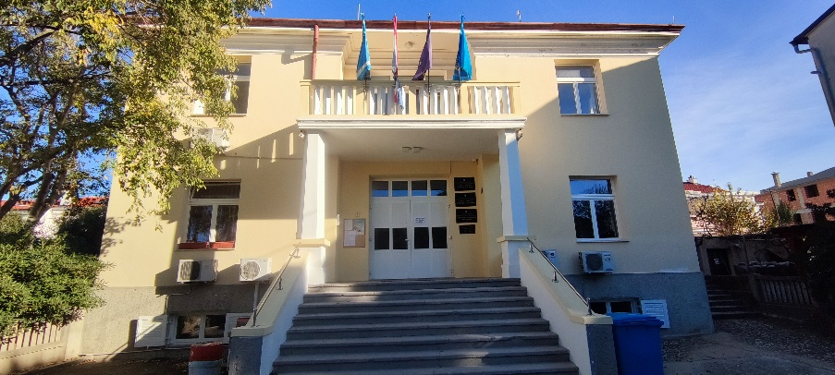

**FASADERSKI I ARMIRANO BETONSKI RADOVI NA UREĐENJU STARE ŠKOLE U STAROJ BAŠKI**

Nakon provedenog otvorenog postupka javne nabave male vrijednosti dana 15. srpnja 2024. godine sklopljen je Ugovor o izvođenju fasaderskih radova i armirano betonskih radova na uređenju stare škole u Staroj Baški vrijednosti 146.241,25,00€, od čega je 67.500,00€ sufinancirano sredstvima Ministarstva regionalnog razvoja i fondova Europske unije.

Nakon što su 2022. i 2023. godine zamijenjeni krov i stolarija te izvedeni unutarnji radovi ukupne vrijednosti 106.613,00€ u tijeku je izvođenje 3. faze rekonstrukcije koja obuhvaća uređenje 500m2 vanjske ovojnice – fasade, izgradnju polunatkrivene terase te radove na prilagodbi infrastrukture za pristup osobama smanjene pokretljivosti.

Rok izvođenja radova je 28. veljače 2025. godine nakon čega slijedi 4. faza koja obuhvaća unutarnje uređenje objekta i privođenje planiranoj svrsi društveno kulturnog centra Stara Baška.

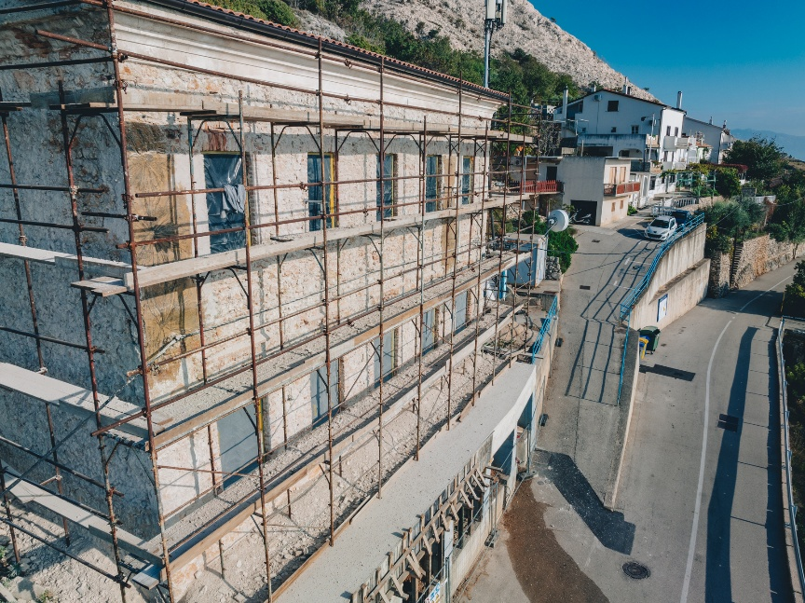

**SANIRANA VANJSKA ŠKOLSKA SPORTSKA IGRALIŠTA**

Za vrijeme ljetnog školskog odmora izvršeni su radovi na sanaciji podnih obloga na vanjskim školskim sportskim igralištima u Puntu. Nakon uklanjanja 1.650m2 oštećene i neupotrebljive podne obloge sa košarkaškog i rukometnog/malonogometnog igrališta postavila se nova visokokvalitetna monolitna sportska akrilna podna obloga te su postavljeni novi aluminijski rukometni golovi. Ukupna vrijednost izvedenih radova iznosi 54.062,50€.

**PROJEKT “TREŠNJA”**

Na centralnom trgu postavljena je urbana oprema - klupe čiji je oblik nadahnut laticama cvijeta trešnje.

Projekt je inovativan, jedinstven, prvi takav u Hrvatskoj da je urbana oprema napravljena od 3D printanog betona a osmislile su ga naše mještanke Sara Šulina i Emma Žnidarić uz pomoć austrijskog kolege Davida Gitterlea.

Ovim projektom nadamo se pobuditi lijepa sjećanja kod starijih generacija, a kod mlađih potaknuti želju za očuvanjem tradicije, ali i znatiželju za istraživanje inovativnih materijala i tehnologija.

Jedan od glavnih ciljeva bio je poboljšati korištenje zajedničkog prostora i stvoriti novo mjesto okupljanja, kako fizičkog na samom trgu, tako i onog digitalnog, putem web stranice projekta.

Ukupna vrijednost projekta iznosi 46.390,76€.

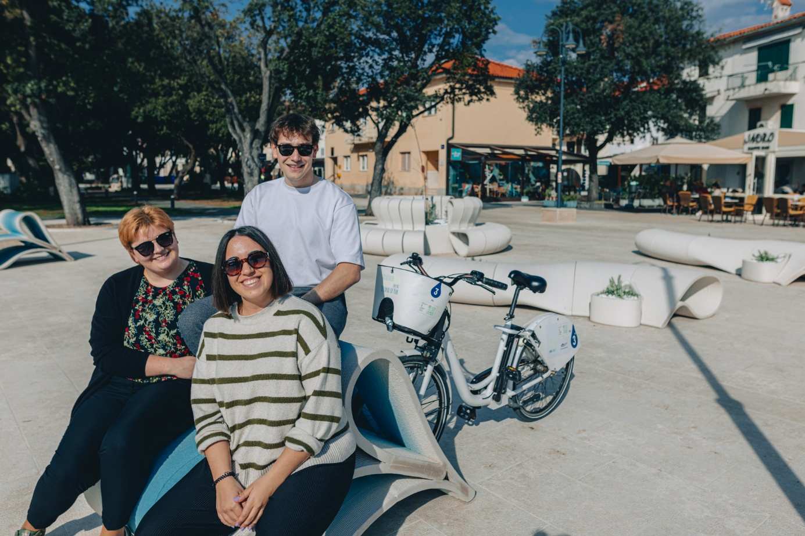

**UREĐENO GROBLJE U PUNTU I IZGRAĐENA NOVA KOSTURNICA**

Dana 13. kolovoza 2024. godine sklopljen je Ugovor o izvođenju radova na groblju u Puntu vrijednosti 130.877,06€. Temeljem predmetnog ugovora početkom rujna započeli su radovi na uređenju starog dijela groblja sv. Blaž u Puntu. Do Svih svetih izvedeni su radovi popločavanja 698m2 staza upotrebom betonskih opločnika, izveden je sustav oborinske odvodnje ugradnjom slivnih kanala i upojnih bunara, te je izgrađena nova kosturnica i uređen plato oko iste.

U ovoj fazi popločene su glavne staze starog dijela groblja i prostor oko mrtvačnice dok se u 2025. godini planira 2. faza uređenja i popločavanje centralnih dviju staza na starom dijelu groblja.

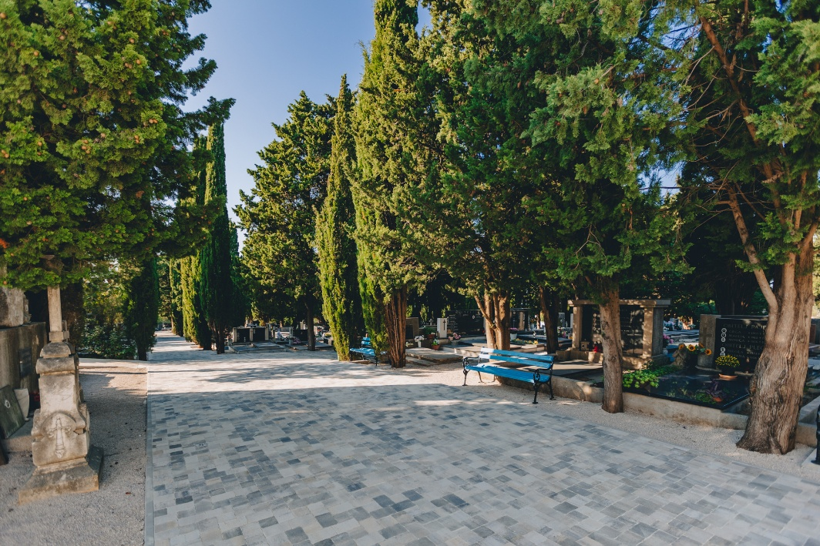

**NOVI KRIŽ NA GROBLJU U PUNTU**

Zbog puknuća starog križa nastalog kao posljedica nedavnog potresa, postavljen je novi križ na groblju u Puntu, na novu lokaciju pored mrtvačnice. Križ je napravljen od kamena „repen“, obrađenog štokanjem i četkanjem. Križ je visok 4 m, širok 2,4 m te je debljina tijela križa 30cm. Ukupna vrijednost uklanjanja starog križa te izrada, dostava i postavljanje novog križa iznosi 4.750,00 €.

**POSTAVLJENI NOVI KRIŽEVI NA TRI KRIŽI**

Nakon pada jednog od tri križa na istoimenoj lokaciji, pregledom su utvrđena oštećenja nastala od dotrajalosti križeva te su utvrđena i oštećenja nastala nedavnim potresom. S obzirom na navedeno pristupili smo uklanjaju postojećih te izradi i postavljanju novih križeva koji su napravljeni od kamena „repen“ obrađenog štokanjem i četkanjem. Novi križevi su većih dimenzija nego što su to bili stari križevi – srednji križ je dimenzija 360 cm (visina) te 180 cm (širina) dok su sjeverni i južni križ dimenzija 300 cm (visina) te 160 cm (širina).

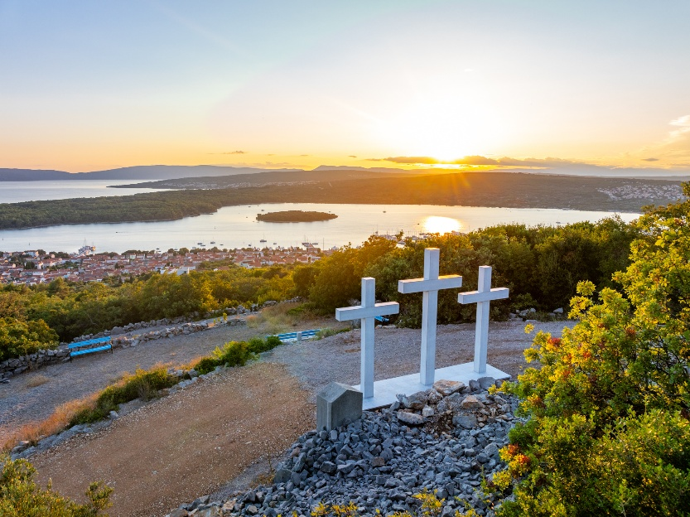

Ukupna vrijednost uklanjanja i deponiranja starih križeva, izrada temelja te izrada dobava i montaža novih križeva iznosi 20.454,76 €

**UREĐENJE DJEČJEG IGRALIŠTA**

Pri kraju smo cjelovitog uređenja dječjeg igrališta u Puntu sukladno izrađenom Glavnom projektu koji datira iz 2018. godine. Završavaju se radovi na uređenju novog dijela parka nazvanog „Kiki park“, a koji obuhvaćaju pripremne i zemljane radove, betonske radove, podopolagačke radove izlijevanja 120 metara kvadratnih antitraumatske gumene podloge te postavljanje  ljuljačke, kule sa toboganom (dob 1-8 god), njihalice- klackalice, njihalice  kao i izmještanje postojeće kućice s tunelom te dobavu i ugradnju betonskih stolova za društvene igre.

Na 546 m2 postavljena je dekorativna umjetna trava koja se pokazala jako dobra za održavanje, igranje, ali i vizualni doživljaj cijelog igrališta.

Ukupna vrijednost ovogodišnjeg ulaganja u dječje igralište iznosi 88.6187,20€ od čega je 20.000,00€ sufinancirano od strane Primorsko goranske županije.

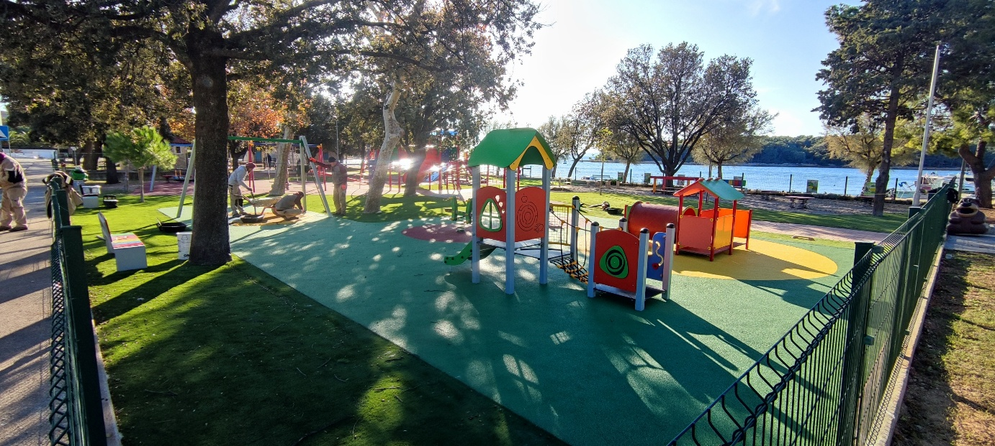

**UREĐENJE VJEŽBALIŠNOG PARKA**

Uz potporu Primorsko goranske županije uređeno je novo vježbalište s pet novih sprava za trening i cjelovito razgibavanje korisnika razne dobi ili i fizičke spreme. Uz moderne sprave, postavljene su betonske klupe i stolovi, pružajući prostor za odmor i druženje nakon vježbanja.

Ukupna vrijednost projekta iznosi 33.410,98 €, Općina Punat izdvojila je 20.050,98€ a Primorsko goranska županija sufinancirala je provedbu projekta sa 13.360€.

Naknadno je uređen i plato za vježbanje površine 70 m2 od lijevane antitraumatske gume vrijednosti 15.956,25€, te su postavljene 4 klupe uz stolove za stolni tenis vrijednosti 2.718,75€.

Radovi na vježbalištu zaokruženi su postavljanjem javne rasvjete i videonadzora ukupne vrijednosti 5.231,44 €.

**IZGRADNJA I OPREMANJE DJEČJEG IGRALIŠTA U SKLOPU INTERPRETACIJSKOG CENTRA STARI TOŠ**

Započeli su radovi na izgradnji i opremanju dječjeg igrališta na Staroj placi u sklopu Interpretacijskog centra Stari toš u neposrednoj blizini kojeg se nalazi neuređeni manji javni prostor trapezastog oblika tlocrtne površine 68,6 m2.

Projektom planirano uređenje organizirano je u nekoliko zona: sjedenje i penjanje, trampolin, vodeni element, postojeće i novo visoko zelenilo te parter za igru. Za građenje će se koristiti prirodni materijali kao što su šljunak, zemlja i kamen, za sjedeće elemente beton, a dio hodne površine prekriti će se lijevanom antitraumatskom gumom. Okoliš će se urediti kombinacijom autohtonog mediteranskog raslinja, smilja, lavande, ružmarinom.

Ukupna ugovorena vrijednost radova iznosi 107.142,88€ od čega je Općini Punat odobreno sufinanciranje u visini 85% investicije iz Europskog poljoprivrednog fonda putem prijave na natječaj LAG-a „Kvarnerski otoci“.

**IZVEDBA UZDIGNUTOG PJEŠAČKOG PRIJELAZA U ULICI I.G. KOVAČIĆA**

U ulici Ivana Gorana Kovačića u Puntu izvedeni su radovi na postavljanju nove prometne signalizacije i izvedbi uzdignutog pješačkog prijelaza. Uklonjeni su veliki ležeći policajci u ulici te se izgradila nova uzdignuta ploha koja služi kao ležeći policajac, a ujedno i pješački prijelaz, te je postavljena adekvatna horizontalna i vertikalna prometna signalizacija. Ukupna vrijednost izvršenih radova iznosi 20.560 €.

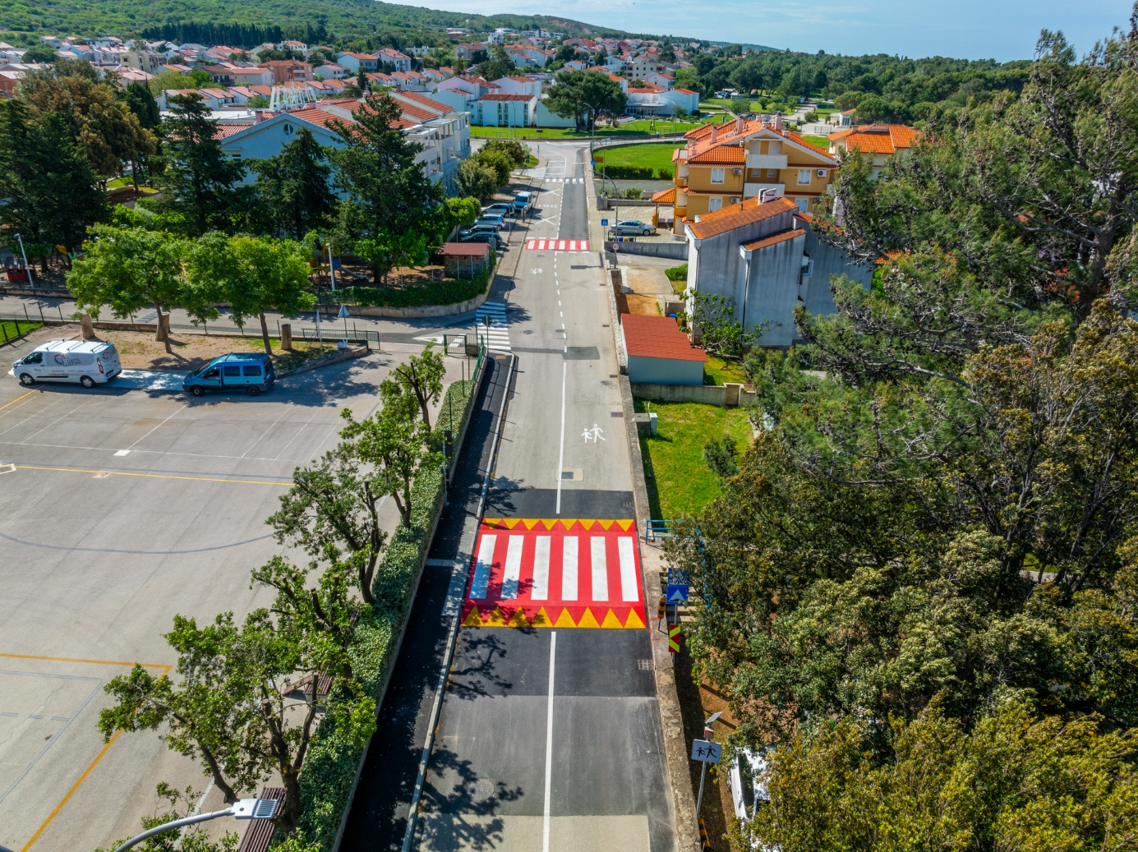

**ASFALTIRANJE DIJELA ULICE OBALA**

Krajem 2023. godine asfaltiran je dio ulice Obala u Puntu od lučke kapetanije do ribarnice. Asfaltirano je oko 170m’ prometnice, ukupne površine 1.150 m2. Ukupna vrijednost izvedenih radova iznosila je 55.000,00€.

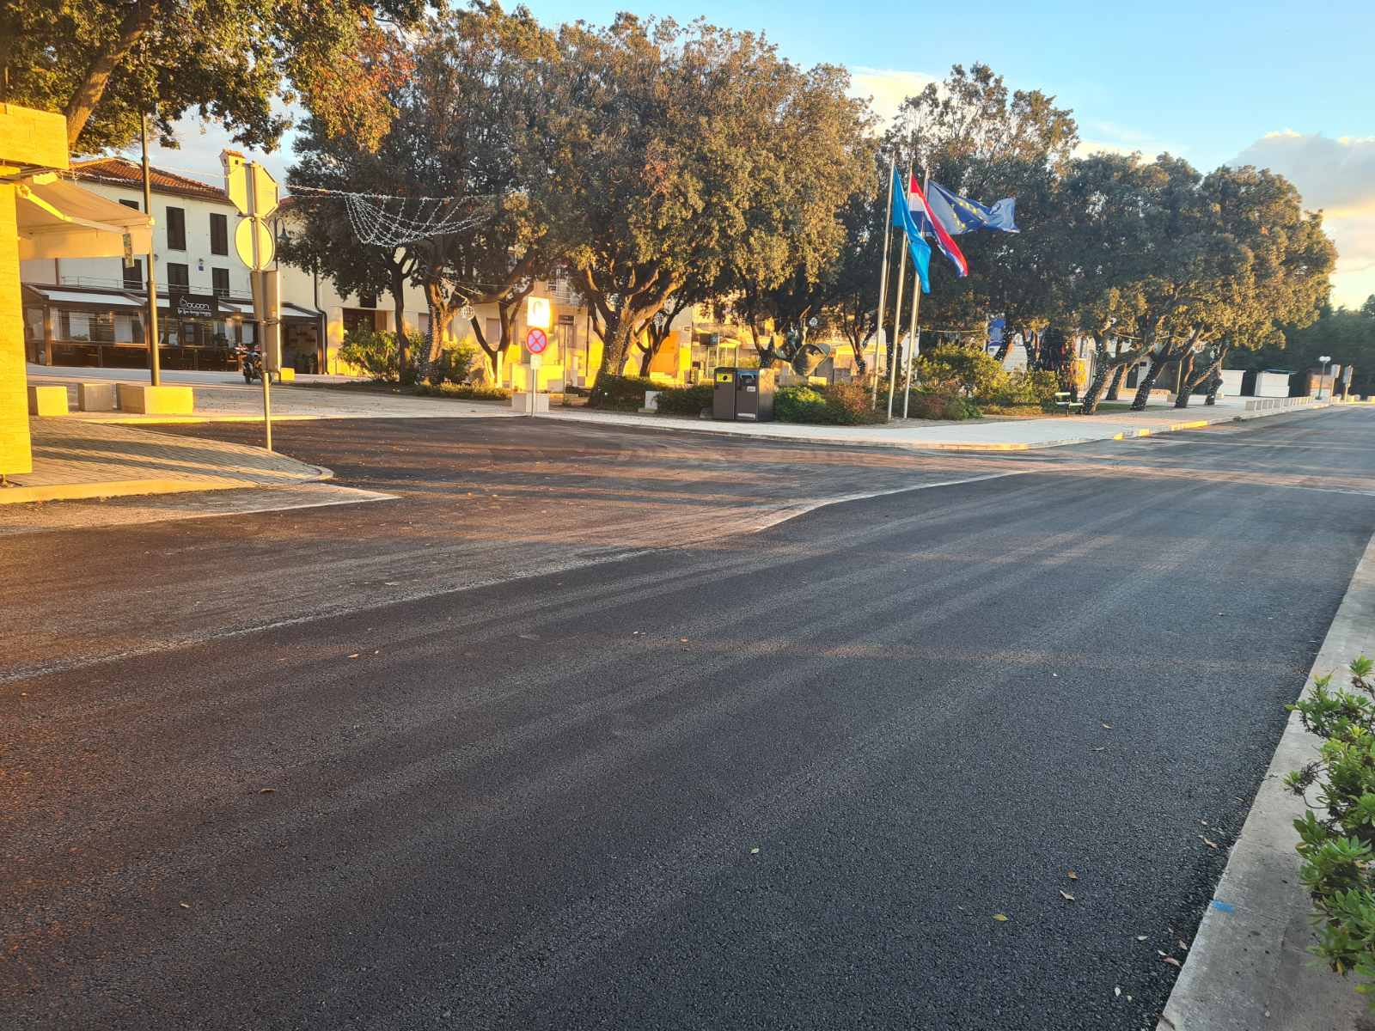

**SANACIJA HODNIH POVRŠINA NA LOKACIJI VELE VODE I POD GUŠTERNU**

Općina Punat i Županijska lučka uprava Krk sklopili su ugovor o sufinanciranju usluga i radova na projektima koji se provode na području luke otvorene za javni promet županijskog značaja – Luke Punat ukupne vrijednosti 111.580,00€. Sredstva koja Općina Punat dodjeljuje Županijskoj lučkoj upravi uložiti će se u:

1. Sanaciju hodne površine rive na lokaciji Vele Vode
2. Sanaciju hodne površine rive na lokaciji Pod Gušternu
3. Izradu projektne dokumentacije za rekonstrukciju obalnog zida i projektiranje novih gatova Pod gušternu
4. Izradu idejnog projekta za nabavu i montažu plutajućeg pontona na lokaciji Pod Gušternu

Ostatak iznosa potrebnog za realizaciju navedenih aktivnosti osigurava Županijska lučka uprava iz svojih izvora.

U svibnju je realizirana sanacija hodne površine rive - šetališta na lokaciji Vele vode vrijednosti 33.402,00€.

U tijeku je realizacija ugovora vrijednosti 64.725€ za sanaciju 110m' odnosno 440 m2 rive -šetališta na lokaciji Pod gušternu na način da se uklanja postojeća oštećena betonska podloga te će se izvesti nova armirano betonska šetnica.

**POSTAVLJENA NOVA ODBOJNA OGRADA U STAROJ BAŠKI**

Postavljena je nova odbojna ograda na županijskoj cesti prema Staroj Baški u dužini od 1.159,00 metara. Vrijednost izvedenih radova iznosila je 156.523,00€.

Završetkom ovih radova završen je i dvogodišnji projekt postavljanja ograde od Orlovice do Oprne, ukupne vrijednosti 400.000€ koje je u potpunosti financirala Županijska uprava za ceste Primorsko goranske županije.

**UREĐEN MASLINARSKI PUT**

Proširen je i saniran maslinarski put iznad Kanajta u dužini od otprilike 100 metara. Ovim ulaganjem uređen je put kako bi se moglo proći osobnim vozilima te je izgrađeno ugibalište za manevriranje.

Iskopano je i odvezeno 45 kubika kamenja i ostalog neupotrebljivog materijala, a dovezeno je i po putu isplanirano 25 kubika jalovine te su uklonjene grane koje su ometale prolazak vozila.

Vrijednost izvršenog uređenja iznosi 4.375€

**OBNOVA HORIZONTALNE PROMETNE SIGNALIZACIJE**

U pripremama za turističku sezonu i povećani promet izvršena je obnova horizontalne signalizacije na području Općine Punat. Obnovljeno je i iscrtano 19 natpisa "STOP" i "ŠKOLA", 15 pješačkih prijelaza, više od 2km punih ili isprekidanih linija, 10 parkirališnih mjesta za invalide ili dostavu te 130 parkirališnih mjesta. Ukupna vrijednost izvršenih aktivnosti iznosi 14.645,10€.

**POSTAVLJEN NOVI SET POLUPODZEMNIH SPREMNKA ZA ODVOJENO PRIKUPLJANJE OTPADA**

U Frankopanskoj ulici u Puntu postavljen je novi set polupodzemnih spremnika za odvojeno prikupljanje otpada, ukupno četvrti takav set u Puntu i prema mišljenju nadležnih službi, posljednji s obzirom na potrebe naselja.

Izvršena vrijednost nabave i ugradnje seta polupodzemnih spremnika iznosi 15.361,25€ a dodatno su nabavljeni i otpadomjeri za sve postavljene setove i spremnike, ukupne vrijednosti 7.746,26€.

Fond za zaštitu okoliša i energetsku učinkovitost sufinancirao je izvršenje navedenih aktivnosti sa 60% vrijednosti.

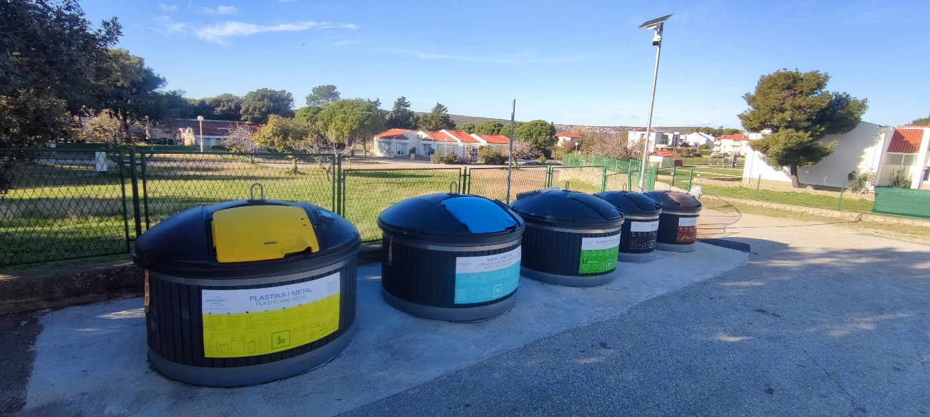

R**EALIZIRANA 3. FAZA MODERNIZACIJE JAVNE RASVJETE**

U trećoj fazi modernizacije javne rasvjete zamijenjeno je 89 rasvjetnih tijela u 16 ulica u naselju Punat te 46 rasvjetnih tijela na području naselja Stara Baška.

Ukupna vrijednost izvršenih radova iznosila je 49.952,50€ od čega je Primorsko goranska županija sufinancirala 13.821,49€.

**IMPLEMENTACIJA RJEŠENJA ZA UPRAVLJANJE PROMETOM (Smart parking)**

Općina Punat implementirala je rješenje za upravljanje parkiralištima u sklopu čega su postavljena 3 jednostruka displeja te je ugrađeno 134 senzora na 3 lokacije parkirališta na području Općine Punat u naselju Punat. Investicija vrijednosti 62.378,64 € provedena je uz sufinanciranje Fonda za zaštitu okoliša i energetsku učinkovitost u iznosu 37.427,18€, odnosno udio Općine Punat iznosi 24.951,47€.

Ovim projektom Općina Punat obuhvatila je 58% svih parkirnih mjesta na potezu od autobusne stanice do brodogradilišta, odnosno u samom centru mjesta.

**NOVO JAVNO PARKIRALIŠTE U STAROJ BAŠKI**

Kako je već poznato da se parking u Staroj Baški teško pronalazi, ove godine je Općina Punat mještanima Stare Baške uz postojeće dvije lokacije za rezervirana parkirališna mjesta dodala još jednu. Parkiralište Stara Baška - Rupine smješteno je nedaleko nakon skretanja za plažu Zala na kojem je omogućeno parkiranje do 25 vozila.

**IZGRADNJA OBORINSKE ODVODNJE I OPLOČENJE DIJELA ULICE OBALA**

U odvojku ulice Obala, kod kućnih brojeva 40-45, 48, 48a, 49, i 55-57 rekonstruiralo se 65 m' vodovoda te izgradilo 27 m' oborinske odvodnje. Po završetku radova odvojak ulice je popločen betonskim opločnicima. Ukupna vrijednost izvršenih radova iznosi 29.875€.

**TRAFOSTANICA U STAROJ BAŠKI**

Početkom godine započeli su radovi u Staroj Baški u svrhu izrade trafostanice. Radovi su započeli sa čišćenjem padine i postavljanjem sigurnosne mreže. Radovi su se nastavili nakon sezone te je u tijeku uključenje trafostanice u niskonaponsku mrežu. Trafostanica će preuzeti dio korisnika sa postojeće trafostanice te će se time dugoročno osigurati stabilnost naponske mreže naselja Stara Baška. Ukupna vrijednost radova iznosi 125.000 € a investitor je HEP ODS d.o.o.

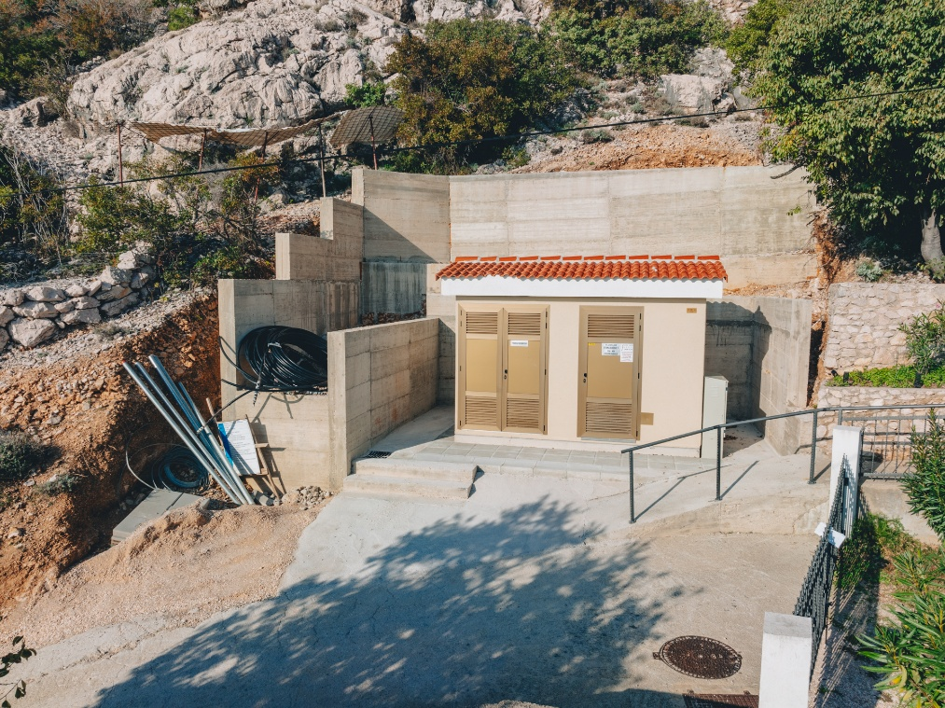

**IZGRADNJA VODOVODA I KANALIZACIJE**

U Staroj Baški na lokaciji uz lučicu izgrađeno je 200m' novog vodovoda, ukupne vrijednosti 82.500€.

U odvojku Starobašćanske ulice u Puntu izgrađeno je 190 m' vodovoda, kanalizacije te je postavljena DTK infrastruktura. Ukupna vrijednost investicije iznosi 53.500€.

U ulici Vladimira Nazora u tijeku je rekonstrukcija vodovoda u dužini od 77 metara, te izgradnja fekalnog kolektora u istoj dužini sa oknima i 5 kućnih priključaka. Ukupna vrijednost radova iznosi 74.492,80 €.

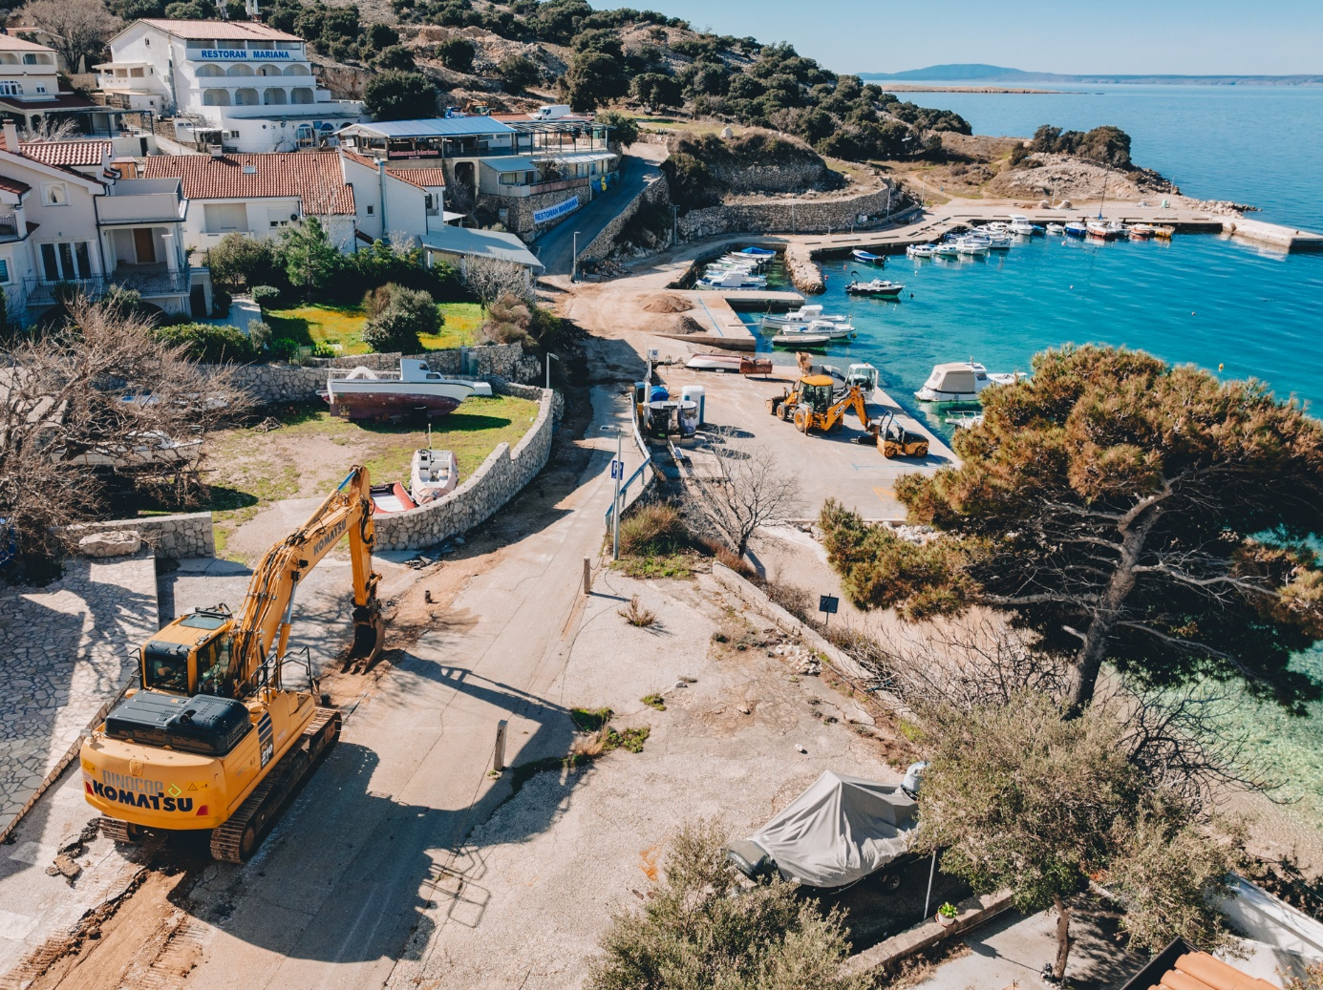

***IV. PREGLED OSTALIH DOGAĐANJA***

17.7.2024. ORGANIZIRANA DOSTAVA VODE ZA DIVLJAČ I ŽIVOTINJE

Na inicijativu Lovačkog društva Orebica, lovne jedinice Jastreb iz Punta, a uz pomoć Javne vatrogasne postrojbe Grada Krka, za vrijeme nesnosnih vrućina koje su bile ovog ljeta organizirana je dostava vode za divljač i životinje na području Općine Punat. Sa 57.000 litara vode napunjeno je više "lokvi" kojima je mogla pristupiti vatrogasna cisterna.

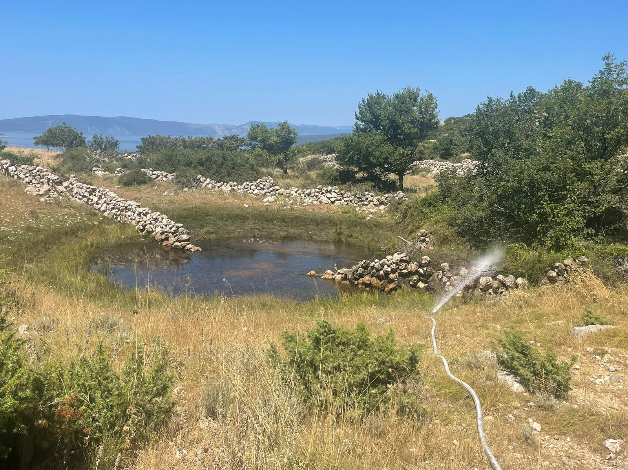

10.8.2024. ANASTASIJINO ŠAHOVSKO LJETO

Ovog ljeta održano je u Puntu 20. Anastasijino šahovsko ljeto - ljetna škola šaha u organizaciji Šahovskog kluba "Draga".

Ove godine sudjelovalo je 30 polaznika uz stručno vođenje trenera svjetske šahovske federacije Ivana Mandekića i međunarodnog majstora Hrvoja Jurkovića.

Treće mjesto na završnom turniru osvojio je Zrnić Lovro, drugo mjesto Lasić Maro. Prvo mjesto među djevojčicama osvojila je Marčec Bela, dok je najbolji među dječacima bio Kaloci Vedran.

Apsolutni pobjednik turnira je Marčec Fran dok su najbolji natjecatelji iz Punta Barši Etel i Barši Pal.

Medalju su dobili i najmlađi sudionici, Linardić Filip i Olivier Lota.

24.8.2024. SUSRET 90+ GODIŠNJAKA

Tradicionalno krajem kolovoza održan je susret 90+ godišnjaka. Od 34 osobe iz Punta i Stare Baške koje imaju 90 i više godina odazvalo se njih 13.

Najstarija puntarka Marija Pudu rođena je 1922. godine godine ali ove godine nije mogla prisustvovati susretu.

Najstariji na susretu bio je Franolić Anton koji je rođen 1926. godine.

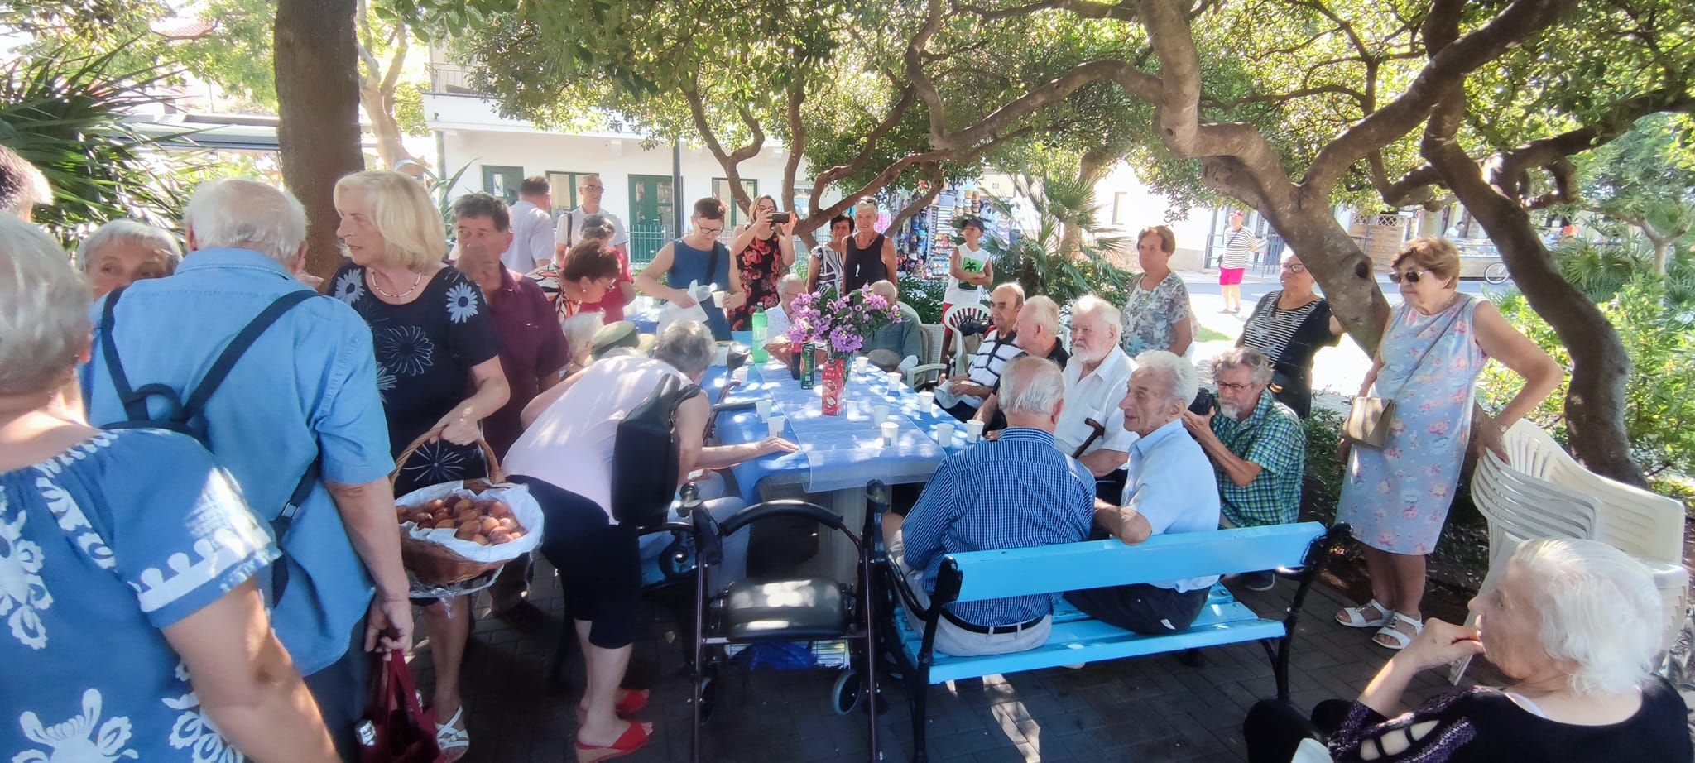

6.9.2024. BILANCA USPJEHA

Tvrtka Sea help Adria d.o.o. odabrana je za poduzetnika godine iz Općine Punat prema izboru “Bilance uspjeha”. Dodjela nagrada održana je u petak 6.9. u Kristalnoj dvorani u Opatiji, a nagradu je u ime nagrađene tvrtke primila gđa. Viktorija Orlić.

Za odabir najboljih poduzetnika bilo je zaduženo posebno povjerenstvo na čelu s dekanom Ekonomskog fakulteta u Rijeci Sašom Drezićem, a prema službenim izvješćima FINA-e.

Poduzetnik godine PGŽ u kategoriji “investicije” su Plodine d.d., u kategoriji “izvoz” Jadran galenski laboratorij d.d., u kategoriji “turizam” Imperial Riviera d.d., te u kategoriji “obrt” Turistička agencija Šiloturist, dok je poduzetnik godine PGŽ Jadran galenski labaratorij.

Večer je imala i humanitarni karakter – prikupljane su donacije za Udrugu za sindrom Down "Rijeka 21", a zahvaljujući velikodušnosti uzvanika i tvrtki, prikupljeno je značajnih 13.600 eura.

26.9.2024. PREDAVANJE O ENERGETSKOJ OBNOVI KUĆA

U Galeriji Toš održano je predavanje o bespovratnim sredstvima energetske obnove obiteljskih kuća s ciljem osnaživanja lokalne zajednice da prepozna važnost energetske obnove, promicanja održivosti i informiranja o dostupnim poticajima za financiranje energetske obnove.

19.10.2024. 2. SUSRET DJELATNIKA U TURIZMU

Na 2. susretu djelatnika u turizmu održanom u restoranu Marina u Puntu dodijeljene su nagrade za najbolje ocijenjene objekte u istraživanju kvalitete usluge u okviru projekta "Tajni gost" od strane agencije Heraklea.

Nagrade su dodijeljene:

- Restoranu Bocoon u kategoriji restorana

- Beach baru Ulika u kategoriji kafića i barova

- B&B Vila Rosa u kategoriji smještaja

Čestitamo dobitnicima nagrada!

1.11.2024. SVI SVETI - DAN NASELJA STARA BAŠKA

Na blagdan Svih svetih slavimo Dan Župe i naselja Stara Baška.

Obilježavanje je započelo Svetom misom u 11 sati, nastavilo se odrješenjem na groblju te potom prigodnim druženjem za mještane i posjetitelje u staroj školi.

18.11.2024. DAN SJEĆANJA NA ŽRTVE DOMOVINSKOG RATA I DAN SJEĆANJA NA ŽRTVU VUKOVARA I ŠKABRNJE

Povodom Dana sjećanja na žrtve Domovinskog rata i Dana sjećanja na žrtvu Vukovara i Škabrnje članovi Udruge veterana Domovinskog rata i načelnik Općine Punat zapalili su svijeće na spomeniku na Trgu zahvalnosti u spomen na sve žrtve Domovinskog rata.

14.12.2024. ADVENTSKO DRUŽENJE

Veselo adventsko druženje posjetio je veliki broj naših mještana. Program za najmlađe počeo je u 10:30 sati interaktivnom radionicom za djecu te izložbama škole, vrtića i kreativaca, u 11 je krenuo glazbeni program, dok je ručak bio u 12 sati.

Kuhalo je 6 ekipa, ponudili su različite vrste gulaša, lignje i čobanac, a sve se zasladlo fritama i kroštulima puntarske Udruge umirovljenika.

U sklopu adventskog programa, dana 16. prosinca 2024. godine otvoreno je i Klizalište va domu.

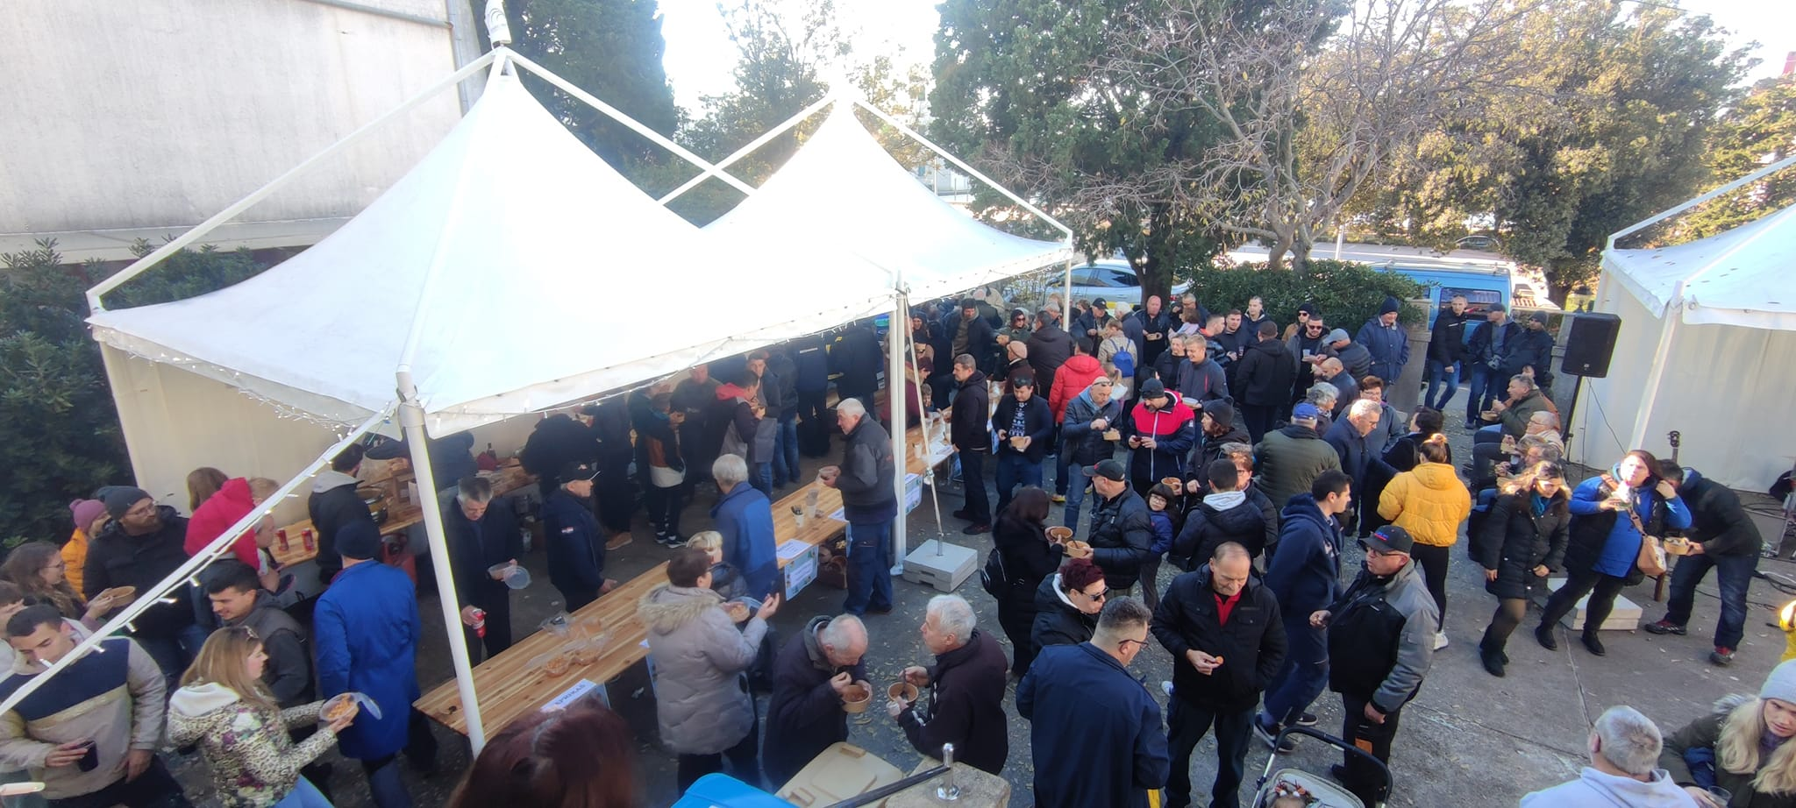

**V. PROJEKT JOINABLE**

Provođenje projekta JOINABLE (JOINt approAch to Blue circular Economy for the Adriatic and Ionian Region) službeno je započelo sastankom partnera, koji se održao 26. i 27. rujna 2024. godine u Općini Punat.

Sastanak je otvorio načelnik Općine Punat, Daniel Strčić, koji je tom prigodom održao pozdravni govor, izrazivši zadovoljstvo što je upravo Punat domaćin i nositelj ovog važnog međunarodnog projekta koji doprinosi očuvanju okoliša i održivom razvoju.

Projektni partneri uključuju:

* Općinu Punat i Sensum d.o.o. (Hrvatska)
* Udruga Venice Lagoon Plastic Free i Agencija za inovacije u poljoprivredno-prehrambenom sektoru i ribarstvu (Italija),
* Sveučilište iz Crne Gore, Pomorski fakultet Kotor (Crna Gora),
* Institut za razvoj poduzetništva iz Grčke,
* Sveučilište informacijskih znanosti i tehnologije „Sveti apostol Pavle“ Ohrid iz  Sjeverne Makedonije te
* Institut za okoliš i upravljanje teritorijem i Općina Divjake iz Albanije.

Tijekom dvodnevnog sastanka, partneri su raspravljali o ključnim ciljevima projekta, koji uključuju:

* Edukaciju trenera za korištenje digitalnih alata i spektrometara za praćenje plastičnog otpada
* Razvijanje metodologije za čišćenje i praćenje plastičnog otpada u vodenim okolišima
* Kreiranje sustava koji plastični otpad pretvara u nove proizvode, uključujući namještaj za javne prostore
* Uključivanje lokalnih zajednica i građana u prikupljanje i sortiranje otpada

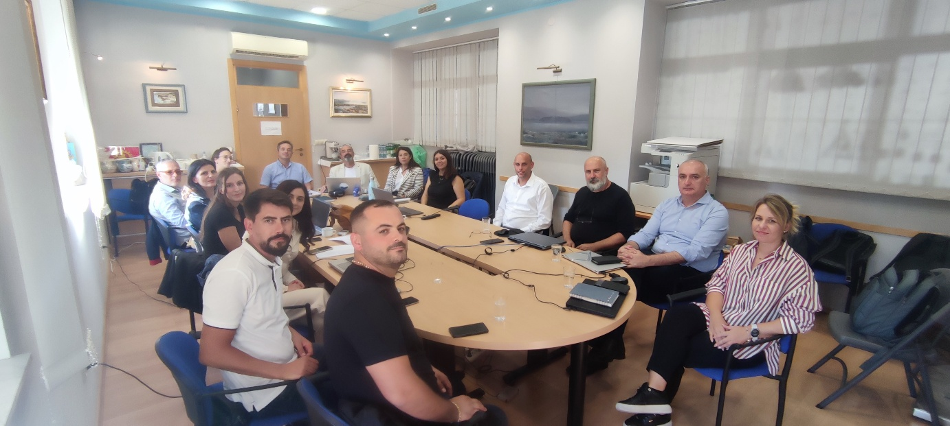

Jedan od važnih rezultata projekta bit će uređenje i uspostava „show room-a“ u Općini Punat, opremljenog namještajem izrađenim od plastike prikupljene na plažama otoka Krka. Osim toga, aktivno sudjelovanje lokalnih zajednica i građana u prikupljanju i karakterizaciji otpada pridonijet će uspješnom razvrstavanju i ponovnoj upotrebi plastike. Tvrtke će prerađivati plastični otpad u granule te ih koristiti za proizvodnju novih, korisnih predmeta.

Uspjeh ovog projekta ovisit će o bliskoj suradnji svih partnera i lokalnih zajednica, a rezultirat će izradom zajedničke strategije za razvoj plave kružne ekonomije, koja će biti primjenjiva i u područjima gdje upravljanje otpadom još uvijek nije dovoljno razvijeno.

Sastanak je zaključen dogovorom o daljnjim koracima u provedbi projekta i formalizacijom suradnje među partnerima.

Udio Općine Punat unutar projekta iznosi 299.890,00 € od čega je  85% (254.906,50 €) sufinanciranje Interreg sredstvima dok je doprinos Općine Punat 15% odnosno 44.983,50 €.

Kao vodeći projektni partner Općina Punat bit će odgovorna za upravljanje projektom, koordinaciju i komunikaciju između projektnih partnera.

**VI. DAN PODUZETNIŠTVA U PUNTU**

Sredinom listopada je u jedinstvenom ambijentu Galerije Toš održana konferencija **„Dan poduzetništva u Puntu“**, koju su zajednički organizirali **Obrtnička komora Primorsko-goranske županije, Udruženje obrtnika otoka Krka i Općina Punat**.

Konferencija je okupila brojne poduzetnike i obrtnike, stručnjake i zainteresirane dionike iz različitih sektora, koji su razmijenili vrijedna znanja i iskustva te razgovarali o aktualnim temama koje oblikuju poslovno okruženje.

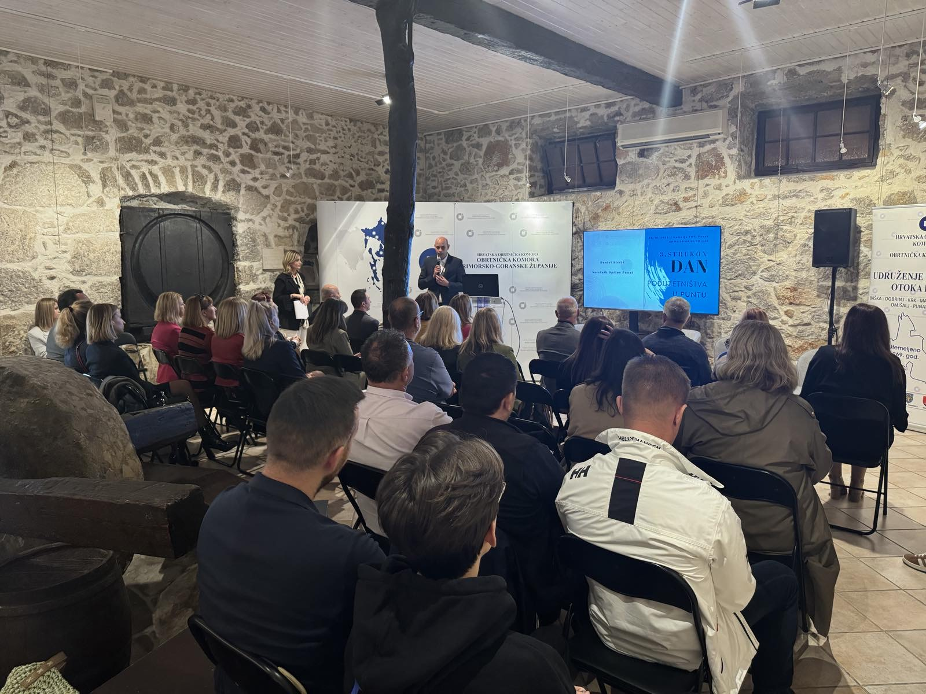

Konferenciju su otvorili predsjednik Obrtničke komore Primorsko-goranske županije, dr. sc. Emil Priskić, i načelnik Općine Punat, Daniel Strčić. Nakon uvodnog obraćanja voditeljice konferencije Ermine Duraj, komunikacijske stručnjakinje i pročelnice Upravnog odjela za poslove Župana i Županijske skupštine, održana je zanimljiva panel-rasprava pod nazivom „Poduzetničke prepreke i kako ih zaobići“. Sudionice panel-rasprave Alessandra Ban, pročelnica Upravnog odjela za turizam, poduzetništvo i ruralni razvoj Primorsko-goranske županije, Đurđica Mostarčić, predsjednica Sekcije računovođa Hrvatske obrtničke komore, poznata i kao Šaptačica poduzetnicima, te Egle Katunar, voditeljica prodaje i marketinga Kuće vina Ivan Katunar, na zanimljiv i pristupačan način sa sudionicima su podijelile savjete i osobna iskustva. Na važnost jačanja komunikacijskih vještina ukazale su Ermina Duraj i Vesna Bartolović, naglašavajući utjecaj razvoja takvih vještina na okolinu, ali i njihov značajan doprinos profesionalnom razvoju.

Predstavnice Policijske uprave Primorsko-goranske Nina Gregović i Danijela Buršić održale su predavanje o zapošljavanju stranih radnika te odgovorile na brojna pitanja iz publike, a Đurđica Mostarčić upoznala je prisutne s poreznim novostima koje nas očekuju s početkom 2025. godine.

**VII. RAD U TIJELIMA USTANOVA**

U promatranom razdoblju održano je 26 sjednice ustanova i tijela u kojima sam predstavnik Općine i to kako slijedi:

1. Ponikve eko otok Krk d.o.o. – održane tri sjednice: 30. rujna, 25. studenog i 17. prosinca

2. Ponikve voda d.o.o. – održane četiri sjednice: 30. rujna, 25. studenog (x2) i 17. prosinca

3. Ponikve usluga d.o.o. – održane tri sjednice: 30. rujna, 25. studenog i 17. prosinca

4. Smart island Krk d.o.o. – održane tri sjednice: 30. rujna, 25. studenog i 17. prosinca

5. Radio Otok Krk – održana jedna sjednica dana 9. listopada

6. Turističko vijeće Turističke zajednice Općine Punat – održane tri sjednice: 23. rujna, 4. listopada i 11. prosinca

7. Skupština Turističke zajednice Općine Punat – održana jedna sjednica dana 19. prosinca

8. Upravni odbor Lokalne akcijske grupe u ribarstvu „Kvarner“ – održana dvije sjednice, 2. i 18. prosinca

9.  Skupština Lokalne akcijske grupe u ribarstvu „Kvarner“ – održana jedna sjednica dana 18. prosinca

10. Skupština Komunalnog društva Črnika d.o.o. – održana jedna sjednica dana 13. prosinca

11. Stručno vijeće Centra za poljoprivredu i ruralni razvoj Primorsko goranske županije – održane dvije sjednice, 24. srpnja i 16. prosinca

12. Koordinacija (grado)načelnika otoka Krka – održana jedna sjednica 8. listopada

13. Susret Župana Primorsko goranske županije s (grado)načelnicima s područja županije održan je u listopadu

OPĆINSKI NAČELNIK

Daniel Strčić, bacc. inf.